Věty o podobnosti ∆

Věta (sss)

Dva trojúhelníky jsou podobné, jsou-li všechny odpovídající strany ve stejném poměru.
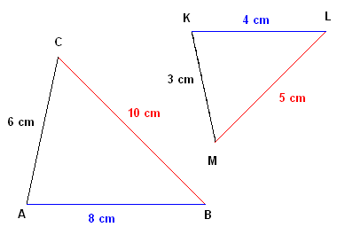∆ ABC ~ ∆ KLM

Věta (sus)

Dva trojúhelníky jsou podobné, jestliže mají dvě odpovídající strany ve stejném poměru a shodují-li se v úhlu jimi sevřeném.
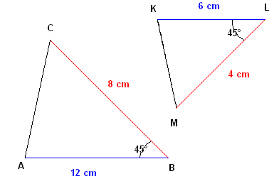∆ ABC ~ ∆ KLM

Věta (uu)

Dva trojúhelníky jsou podobné, jestliže se shodují ve dvou vnitřních úhlech.
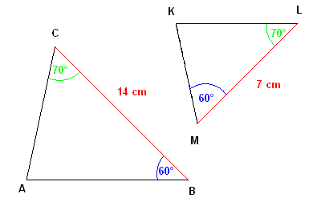∆ ABC ~ ∆ KLM

Rozhodni o podobnosti trojúhelníků a doplň do tabulek:

Δ ABC | Δ KLM |  | Δ ABC | Δ KLM
│AB│ = 9 cm | │KL│ = 160 mm |  | │< ACB│= 60° | │< LMK│= 60°
│AC│ = 8 cm | │LM│ = 14 cm |  | │AC│= 15 cm | │KM│= 3 dm
│BC│ = 7 cm | │KM│ = 1,8 dm |  | │BC│= 4,5 cm | │ML│= 9 dm

Δ ABC | Δ KLM |  | Δ ABC | Δ KLM
│< BAC│= 45° | │< MLK│= 125° |  | │AB│ = 0,7 dm | │KL│ = 1,8 cm
│< CBA│= 125° | │KM│ = 0,3 dm |  | │AC│ = 50 mm | │LM│ = 42 mm
│AB│ = 9 cm | │< LKM│= 45° |  | │BC│ = 3 cm | │KM│ = 3 cm

Řešení:

Δ ABC | Δ KLM |  | Δ ABC | Δ KLM
│AB│ = 9 cm | │KL│ = 160 mm |  | │< ACB│= 60° | │< LMK│= 60°
│AC│ = 8 cm | │LM│ = 14 cm |  | │AC│= 15 cm | │KM│= 3 dm
│BC│ = 7 cm | │KM│ = 1,8 dm |  | │BC│= 4,5 cm | │ML│= 9 dm
ANO = ∆ ABC ~ ∆ KLM |  |  | NE

Δ ABC | Δ KLM |  | Δ ABC | Δ KLM
│< BAC│= 45° | │< MLK│= 125° |  | │AB│ = 0,7 dm | │KL│ = 1,8 cm
│< CBA│= 125° | │KM│ = 0,3 dm |  | │AC│ = 50 mm | │LM│ = 42 mm
│AB│ = 9 cm | │< LKM│= 45° |  | │BC│ = 3 cm | │KM│ = 3 cm
ANO = ∆ ABC ~ ∆ KLM |  |  | ANO = ∆ ABC ~ ∆ KLM

